数值分析 课程实验指导书

实验一 函数插值方法
一、问题提出
对于给定的一元函数的n+1个节点值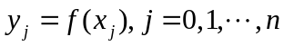。试用Lagrange公式求其插值多项式或分段二次Lagrange插值多项式。
数据如下：
（1）
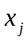 | 0.4 | 0.55 | 0.65 | 0.80 | 0.95 | 1.05
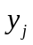 | 0.41075 | 0.57815 | 0.69675 | 0.90 | 1.00 | 1.25382

求五次Lagrange多项式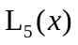，和分段三次插值多项式，计算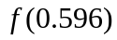,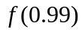
的值。（提示：结果为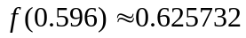, 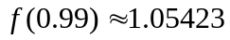 ）
（2）
 | 1 | 2 | 3 | 4 | 5 | 6 | 7
 | 0.368 | 0.135 | 0.050 | 0.018 | 0.007 | 0.002 | 0.001
试构造Lagrange多项式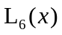，计算的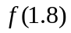,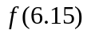值。（提示：结果为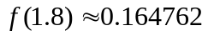, 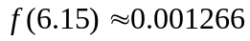 ）
二、要求
- 1、 利用Lagrange插值公式

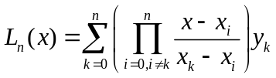编写出插值多项式程序；
- 2、 给出插值多项式或分段三次插值多项式的表达式；
- 3、 根据节点选取原则，对问题（2）用三点插值或二点插值，其结果如何；
- 4、 对此插值问题用Newton插值多项式其结果如何。Newton插值多项式如下：

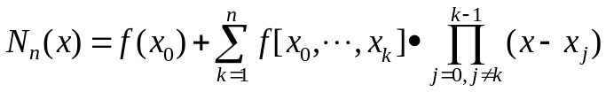
其中： 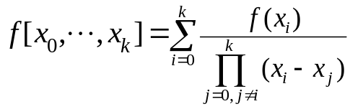

三、目的和意义
- 1、 学会常用的插值方法，求函数的近似表达式，以解决其它实际问题；
- 2、 明确插值多项式和分段插值多项式各自的优缺点；
- 3、 熟悉插值方法的程序编制；
- 4、 如果绘出插值函数的曲线，观察其光滑性。

四、实验学时：2学时
五、实验步骤：
1．进入C或matlab开发环境；
2．根据实验内容和要求编写程序；
3．调试程序；
4．运行程序；
5．撰写报告,讨论分析实验结果.

实验二 函数逼近与曲线拟合
一、问题提出
从随机的数据中找出其规律性，给出其近似表达式的问题，在生产实践和科学实验中大量存在，通常利用数据的最小二乘法求得拟合曲线。
在某冶炼过程中，根据统计数据的含碳量与时间关系，试求含碳量与时间t的拟合曲线。

t(分) | 0 5 10 15 20 25 30 35 40 45 50 55
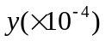 | 0 1.27 2.16 2.86 3.44 3.87 4.15 4.37 4.51 4.58 4.02 4.64

二、要求
1、用最小二乘法进行曲线拟合；
2、近似解析表达式为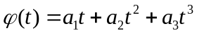；
3、打印出拟合函数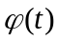，并打印出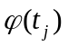与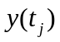的误差，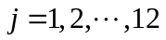；
4、另外选取一个近似表达式，尝试拟合效果的比较；
5、* 绘制出曲线拟合图。

三、目的和意义
1、掌握曲线拟合的最小二乘法；
2、最小二乘法亦可用于解超定线代数方程组；
3、探索拟合函数的选择与拟合精度间的关系。

四、实验学时：2学时

五、实验步骤：
1．进入C或matlab开发环境；
2．根据实验内容和要求编写程序；
3．调试程序；
4．运行程序；
5．撰写报告,讨论分析实验结果．

实验三 数值积分与数值微分

一、基本题
选用复合梯形公式，复合Simpson公式，Romberg算法，计算
- （1）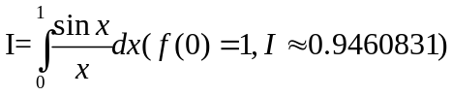
- （2） 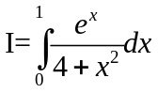
- （3） 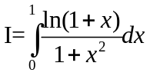
二、应用题
1.文学家要确定一颗小行星绕太阳运行的轨道，他在轨道平面内建立以太阳为原点的直角坐标系，在两坐标轴上取天文测量单位（一天文单位为地球到太阳的平均距离：9300万里）在五个不同的时间对小行星作了五次观察，测得轨道上五个点的坐标数据如下表所示：
 | P₁ | P₂ | P₃ | P₄ | P₅
x坐标 | 5.764 | 6.286 | 6.759 | 7.168 | 7.408
y坐标 | 0.648 | 1.202 | 1.823 | 2.526 | 7.408
由开普勒第一定律知，小行星轨道为一椭圆，椭圆的一般方程可表示为：
现需要建立椭圆的方程以供研究。
（1）分别将五个点的数据代入椭圆一般方程中，写出五个待定系数满足的等式，整理后写出线性方程组AX = b。
（2）用MATLAB求低价方程组的指令A / b求出待定系数 。
（3）卫星轨道是一个椭圆，其周长的计算公式是:
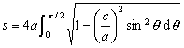
式中，a是椭圆的半长轴， 是地球中心与轨道中心（椭圆中心）的距离， 。其中h为近地点距离，H为远地点距离，R = 6371(km)为地球半径。
有一颗人造卫星近地点距离h = 439 (km)，远地点距离H = 2384(km)。试分别按下列方案计算卫星轨道的周长，误差限取为 。

三、要求
- 1、 编制数值积分算法的程序；
- 2、 分别用两种算法计算同一个积分，并比较其结果；
- 3、 分别取不同步长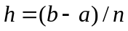，试比较计算结果（如n = 10, 20等）；
- 4、 给定精度要求ε，试用变步长算法，确定最佳步长。

四、目的和意义
- 1、 深刻认识数值积分法的意义；
- 2、 明确数值积分精度与步长的关系；
- 3、 根据定积分的计算方法，结合专业考虑给出一个二重积分的计算问题。

五、实验学时：2学时
六、实验步骤：
1．进入C或matlab开发环境；
2．根据实验内容和要求编写程序；
3．调试程序；
4．运行程序；
5．撰写报告,讨论分析实验结果．

实验四 线方程组的直接解法
一、问题提出
给出下列几个不同类型的线性方程组，请用适当算法计算其解。
- 设线性方程组
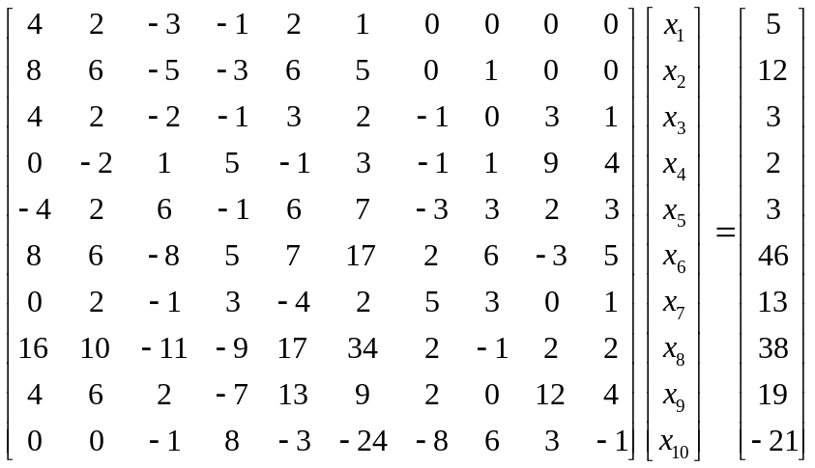

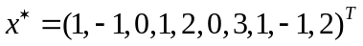

- 设对称正定阵系数阵线方程组
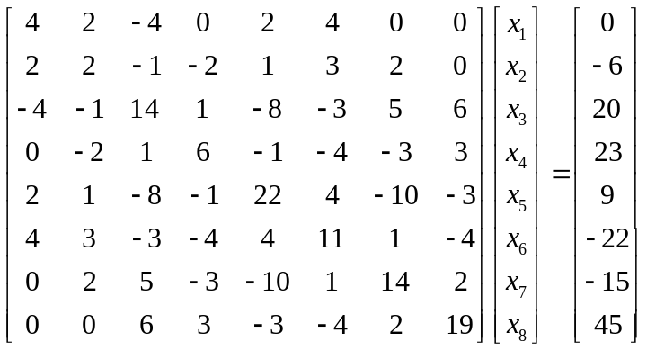
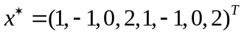

- 三对角形线性方程组
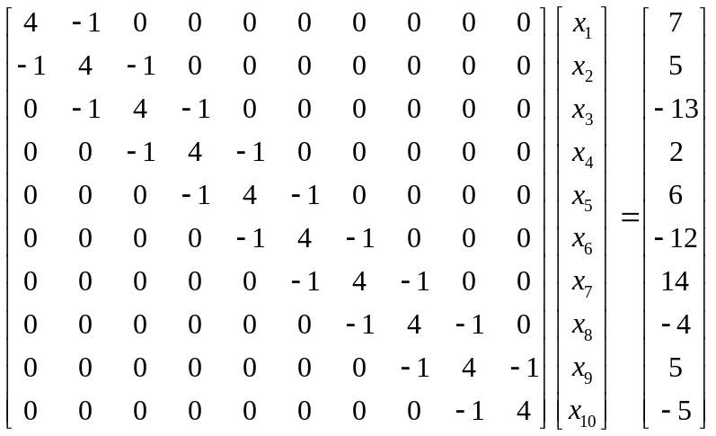
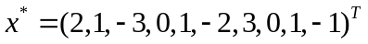

二、要求
- 1、 对上述三个方程组分别利用Gauss顺序消去法与Gauss列主元消去法；平方根法与改进平方根法；追赶法求解（选择其一）；
- 2、 应用结构程序设计编出通用程序；
- 3、 比较计算结果，分析数值解误差的原因；
- 4、 尽可能利用相应模块输出系数矩阵的三角分解式。

三、目的和意义
1、通过该课题的实验，体会模块化结构程序设计方法的优点；
2、运用所学的计算方法，解决各类线性方程组的直接算法；
3、提高分析和解决问题的能力，做到学以致用；
- 通过三对角形线性方程组的解法，体会稀疏线性方程组解法的特点。

四、实验学时：2学时
五、实验步骤：
1．进入C或matlab开发环境；
2．根据实验内容和要求编写程序；
3．调试程序；
4．运行程序；
5．撰写报告,讨论分析实验结果．

实验五 解线性方程组的迭代法
一、问题提出
对实验四所列目的和意义的线性方程组，试分别选用Jacobi 迭代法，Gauss-Seidel迭代法和SOR方法计算其解。

二、要求
1、体会迭代法求解线性方程组，并能与消去法做以比较；
2、分别对不同精度要求，如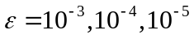由迭代次数体会该迭代法的收敛快慢；
3、对方程组2，3使用SOR方法时，选取松弛因子ω=0.8，0.9，1，1.1，1.2等，试看对算法收敛性的影响，并能找出你所选用的松弛因子的最佳者；
4、给出各种算法的设计程序和计算结果。

三、目的和意义
1、通过上机计算体会迭代法求解线性方程组的特点，并能和消去法比较；
2、运用所学的迭代法算法，解决各类线性方程组，编出算法程序；
3、体会上机计算时，终止步骤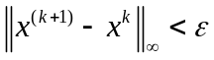或k >（给予的迭代次数），对迭代法敛散性的意义；
- 体会初始解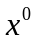，松弛因子的选取，对计算结果的影响。

四、实验学时：2学时
五、实验步骤：
1．进入C或matlab开发环境；
2．根据实验内容和要求编写程序；
3．调试程序；
4．运行程序；
5．撰写报告,讨论分析实验结果．

实验六 非线性方程求根
一、问题提出
设方程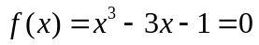有三个实根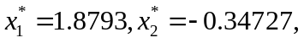
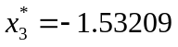现采用下面六种不同计算格式，求 f(x)=0的根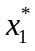或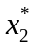
- 1、 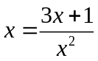
- 2、 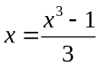
- 3、 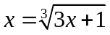
- 4、 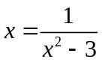
- 5、 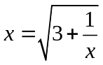
- 6、 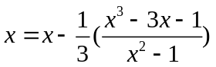

二、要求
1、编制一个程序进行运算，最后打印出每种迭代格式的敛散情况；
2、用事后误差估计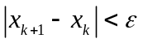来控制迭代次数，并且打印出迭代的次数；
3、初始值的选取对迭代收敛有何影响；
4、分析迭代收敛和发散的原因。

三、目的和意义
1、通过实验进一步了解方程求根的算法；
2、认识选择计算格式的重要性；
3、掌握迭代算法和精度控制；
4、明确迭代收敛性与初值选取的关系。

四、实验学时：2学时
五、实验步骤：
1．进入C或matlab开发环境；
2．根据实验内容和要求编写程序；
3．调试程序；
4．运行程序；
5．撰写报告,讨论分析实验结果．

实验七 矩阵特征值问题计算
一、问题提出
利用冪法或反冪法，求方阵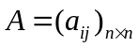的按模最大或按模最小特征值及其对应的特征向量。
设矩阵A的特征分布为：
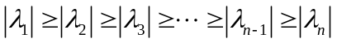且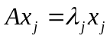
试求下列矩阵之一
（1） 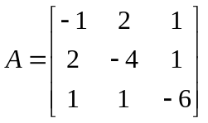求，及
取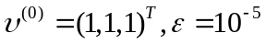
结果
（2） 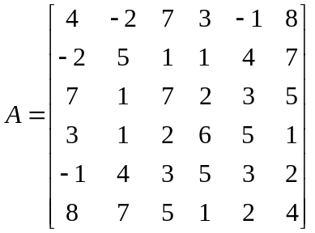求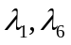及
取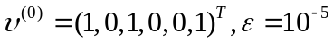
结果：
（3） 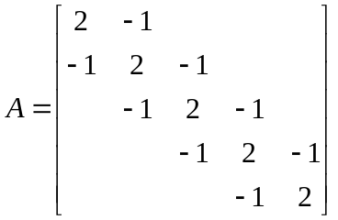求及
取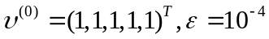
结果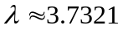

(4)
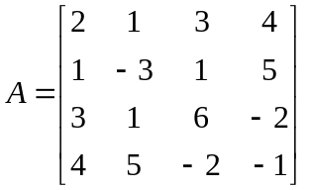
取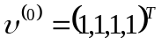 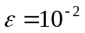
这是一个收敛很慢的例子,迭代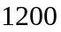次才达到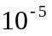
结果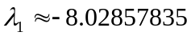

（5）
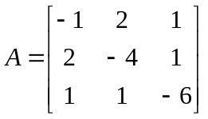
有一个近似特征值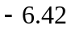,试用幂法求对应的特征向量，并改进特征值（原点平移法）。
取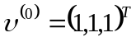 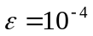
结果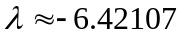 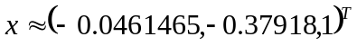

二、要求
1、掌握冪法或反冪法求矩阵部分特征值的算法与程序设计；
2、会用原点平移法改进算法，加速收敛；对矩阵B=A-PI取不同的P值，试求其效果；
3、试取不同的初始向量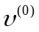，观察对结果的影响；
4、对矩阵特征值的其它分布，如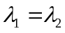且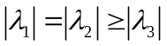如何计算。

三、目的和意义
1、求矩阵的部分特征值问题具有重要实际意义，如求矩阵谱半径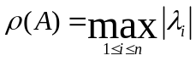，稳定性问题往往归于求矩阵按模最小特征值；
2、进一步掌握冪法、反冪法及原点平移加速法的程序设计技巧；
3、问题中的题（5），反应了利用原点平移的反冪法可求矩阵的任何特征值及其特征向量。

四、实验学时：2学时
五、实验步骤：
1．进入C或matlab开发环境；
2．根据实验内容和要求编写程序；
3．调试程序；
4．运行程序；
5．撰写报告,讨论分析实验结果．

实验八 常微分方程初值问题数值解法
一、基本题
科学计算中经常遇到微分方程（组）初值问题，需要利用Euler法，改进Euler法，Rung-Kutta方法求其数值解，诸如以下问题：
（1）
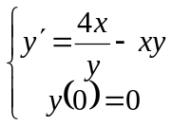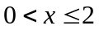
分别取h=0.1,0.2,0.4时数值解。 初值问题的精确解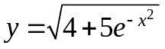。
（2）
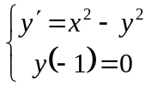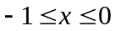
用r=3的Adams显式和预 - 校式求解

取步长h=0.1，用四阶标准R-K方法求值。
（3）
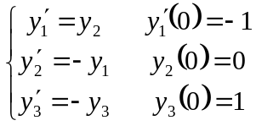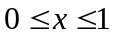
用改进Euler法或四阶标准R-K方法求解
取步长0.01,计算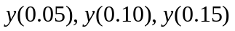数值解，参考结果 。

（4）利用四阶标准R- K方法求二阶方程初值问题的数值解
（I）
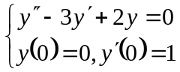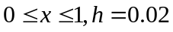
(II)
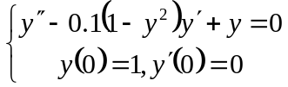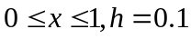

(III)
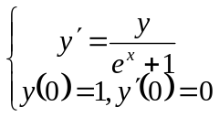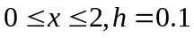
(IV) 
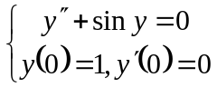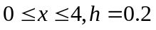
二、应用题
- 1. 小型火箭初始质量为900千克，其中包括600千克燃料。火箭竖直向上发射时燃料以15千克/秒的速率燃烧掉，由此产生30000牛顿的恒定推力．当燃料用尽时引擎关闭。设火箭上升的整个过程中，空气阻力与速度平方成正比，比例系数为0.4（千克/米）．重力加速度取9.8米/秒2.
- 建立火箭升空过程的数学模型（微分方程）；
- 求引擎关闭瞬间火箭的高度、速度、加速度，及火箭到达最高点的时间和高度．

- 2. 小型火箭初始质量为1200千克，其中包括900千克燃料。火箭竖直向上发射时燃料以15千克/秒的速率燃烧掉，由此产生40000牛顿的恒定推力．当燃料用尽时引擎关闭。设火箭上升的整个过程中，空气阻力与速度平方成正比，比例系数记作k，火箭升空过程的数学模型为
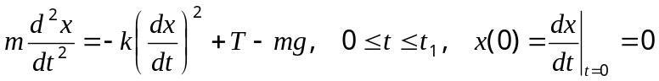
其中为火箭在时刻t的高度，m=1200-15t为火箭在时刻t的质量，T（=30000牛顿）为推力，g (=9.8米/秒2)为重力加速度, t1 (=900/15=60秒)为引擎关闭时刻．
今测得一组数据如下（t~时间（秒），x ~高度（米），v~速度（米/秒））：
t | 10 | 11 | 12 | 13 | 14 | 15 | 16 | 17 | 18 | 19 | 20
x | 1070 | 1270 | 1480 | 1700 | 1910 | 2140 | 2360 | 2600 | 2830 | 3070 | 3310
v | 190 | 200 | 210 | 216 | 225 | 228 | 231 | 234 | 239 | 240 | 246
现有两种估计比例系数k的方法：
1．用每一个数据(t,x,v)计算一个k的估计值（共11个），再用它们来估计k。
2．用这组数据拟合一个k ．
请你分别用这两种方法给出k的估计值，对方法进行评价，并且回答，能否认为空气阻力系数k=0.5（说明理由）．

三、要求
- 1、 根据初值问题数值算法，分别选择二个初值问题编程计算；
- 2、 试分别取不同步长，考察某节点处数值解的误差变化情况；
- 3、 试用不同算法求解某初值问题，结果有何异常；
- 4、 分析各个算法的优缺点。

四、目的和意义
- 1、 熟悉各种初值问题的算法，编出算法程序；
- 2、 明确各种算法的精度与所选步长有密切关系；
- 3、 通过计算更加了解各种算法的优越性。

五、实验学时：2学时
六、实验步骤：
1．进入C或matlab开发环境；
2．根据实验内容和要求编写程序；
3．调试程序；
4．运行程序；
5．撰写报告,讨论分析实验结果.

